

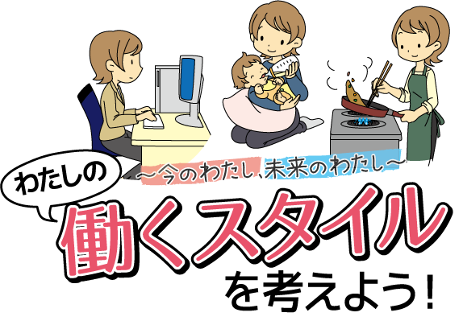

**2025**

**11/19(水)**

**～11/21(金)**

**※３日間開催**

**３日間のスケジュール**

|  |  |  |
| --- | --- | --- |
| **1日目**  **11/19(水)** | **10：00**  **〜**  **12：00** | **セミナー「わたしの働くスタイルを考えよう！～今のわたし、未来のわたし～」**  （講師：あいちマザーズハローワーク就職支援ナビゲーター） |
| **13：00**  **〜**  **16：00** | **Ｗｏｒｄ・Ｅｘｃｅｌ基礎講座**  Windows・Word・Excelの基本操作（OSの起動・終了、  文書作成、データ入力、表・グラフの作成と印刷など） |

|  |  |  |
| --- | --- | --- |
| **2日目**  **11/20(木)** | **10：00**  **〜**  **16：00** | **Ｗｏｒｄ・Ｅｘｃｅｌ基礎講座**  Windows・Word・Excelの基本操作（OSの起動・終了、  文書作成、データ入力、表・グラフの作成と印刷など） |

|  |  |  |
| --- | --- | --- |
| **3日目**  **11/21(金)** | **10：00**  **〜**  **16：00** | **Ｗｏｒｄ・Ｅｘｃｅｌ基礎講座**  Windows・Word・Excelの基本操作（OSの起動・終了、  文書作成、データ入力、表・グラフの作成と印刷など） |

**会　　場**　半田市役所 ３階 入札事務室

**対　　象**　主に子育てをしながら早期（概ね３ヶ月以内）の就職をめざし、ハローワークに求職登録している方

**定　　員**　１５人（申込先着順）・託児（６ヶ月以上の未就園児）定員１５人

**申込方法**　申込書を記入のうえ、下記ハローワークの窓口へご提出ください。

**<お申込み・お問合わせ先>**

ハローワーク半田　職業相談部門

TEL 0569-21-0252

**マザーズハローワーク出張セミナー申込書（開催日11/19(水)～21(金) ）**

|  |  |  |  |  |  |
| --- | --- | --- | --- | --- | --- |
| (フリガナ)  氏名 |  | 電話番号 | | ※連絡のとれる番号をご記入ください | |
|  |
| 住所 | 〒 | | | | |
| 託児  希望 | 無・有　⇒　　　　年齢（　歳　ヶ月）　男・女  名前（　　　　　　　　　　　　） | | 求職番号 | |  |